Associazione Culturale Jazz Club Ferrara
Regione Emilia–Romagna, Comune di Ferrara, Endas Emilia-Romagna

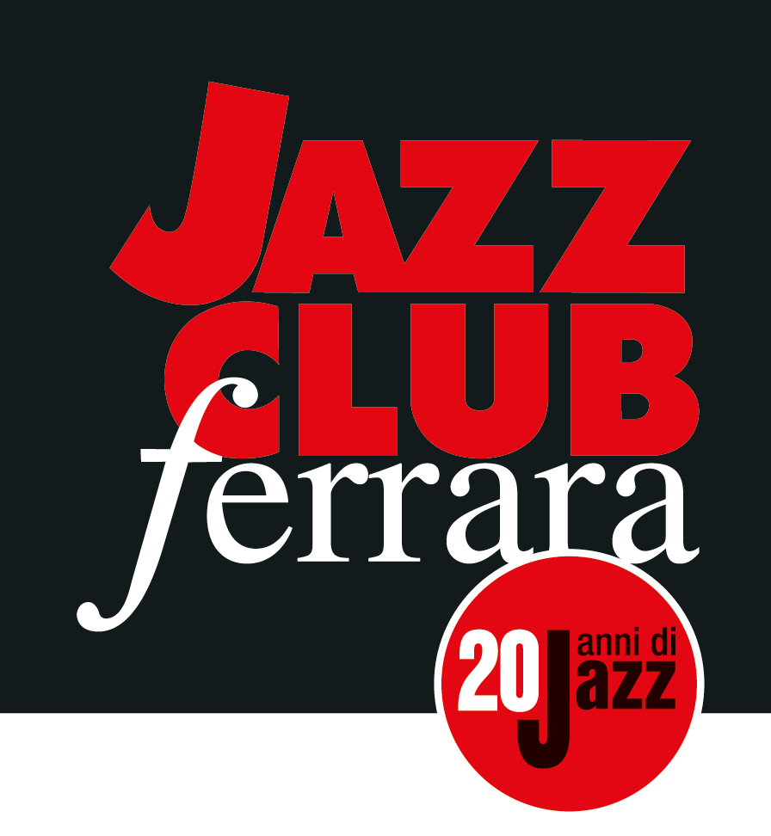

Ferrara in Jazz 2018 – 2019

XX Edizione
05 ottobre 2018 – 30 aprile 2019

COMUNICATO STAMPA

Venerdì 19 aprile, ore 21.30
Alessia Obino ‘A Sound’s A Million Shape’
Alessia Obino, voce e pianoforte
Federico Pierantoni, trombone
Piero Bittolo Bon, sassofoni, flauti ed elettronica
Giancarlo Bianchetti, chitarra
Stefano Dallaporta, basso elettrico
Marco Frattini, batteria

Coro: Sara Simionato, Francesca Della Puppa, Luisa Torresan, Alice Busato e Giovanna Castellaro

Venerdì 19 aprile chiude Ladies In Mercedes Alessia Obino con il suo A Sound’s A Million Shapes, progetto ispirato dalle composizioni di alcuni personaggi rappresentativi della scena jazz e soul degli anni ’70. A spalleggiare la creativa jazz singer troviamo Federico Pierantoni al trombone, Piero Bittolo Bon ai sassofoni, flauti ed elettronica, Giancarlo Bianchetti alla chitarra, Stefano Dallaporta al basso elettrico e Marco Frattini alla batteria.

Venerdì 19 aprile (ore 21.30) chiude Ladies In Mercedes, rassegna nella rassegna dedicata a vocalità e creatività femminili, Alessia Obino con il suo A Sound’s A Million Shapes, progetto fresco di stampa in cui la musica trae ispirazione dalle composizioni di alcuni personaggi rappresentativi della scena jazz e soul degli anni ’70. A spalleggiare la creativa jazz singer troviamo fior fiore di protagonisti della scena jazz nazionale quali Federico Pierantoni al trombone, Piero Bittolo Bon ai sassofoni, flauti ed elettronica, Giancarlo Bianchetti alla chitarra, Stefano Dallaporta al basso elettrico e Marco Frattini alla batteria.
Alla rilettura di brani celebri si mescolano composizioni originali dal sapore visionario dove jazz, libera improvvisazione, rock e soul sconfinano l’uno nell’altro per restituire un suono eterogeneo che costituisce la cifra stilistica del gruppo coadiuvato, in alcuni brani, da un coro formato da Sara Simionato, Francesca Della Puppa, Luisa Torresan, Alice Busato e Giovanna Castellaro.
Di solida formazione accademica, Alessia Obino è cantante, compositrice e arrangiatrice. Il talento unito a spiccata versatilità le hanno permesso di calcare in breve tempo i palcoscenici di numerosi festival e prestigiose manifestazioni. La Obino vanta altresì numerose collaborazioni con musicisti del calibro di Elliott Sharp, Markus Stockhausen, Javier Girotto, Peter Churchill e Gilad Atzmon solo per citarne alcuni.
“Echoes” (Caligola Records, 2009) è il suo primo album da leader. Più recente è invece “Deep Changes”, a nome del progetto CORdas, in cui “la musicista esplora alcuni percorsi della musica afroamericana e americana in genere conficcando per bene dita e piedi nella terra, ritrovando un contatto con pratiche e forme anche delle origini, per andare dritto al cuore dell’espressione musicale”.

INFORMAZIONI
www.jazzclubferrara.com
jazzclub@jazzclubferrara.com

Per informazioni e prenotazione cena 331 4323840 tutti i giorni dalle ore 12:00 alle ore 22:00.

Il Jazz Club Ferrara è affiliato Endas, l’ingresso è riservato ai soci.

DOVE
Torrione San Giovanni via Rampari di Belfiore, 167 – 44121 Ferrara. Se si riscontrano difficoltà con dispositivi GPS impostare l’indirizzo Corso Porta Mare, 112 Ferrara.

COSTI E ORARI
Intero € 10
Ridotto € 5

Non si accettano pagamenti POS

Apertura biglietteria 19.30
Cena a partire dalle ore 20.00
Concerto ore 21.30

PRESIDENZA
Andrea Firrincieli

DIREZIONE ARTISTICA
Francesco Bettini

UFFICIO STAMPA
Eleonora Sole Travagli
e-mail: solejazzclubferrara@gmail.com ; press@jazzclubferrara.com
cell. + 39 339 6116217

